ГОСТ 17012-71 Сверла твердосплавные. Типы и основные размеры
ГОСТ 17012-71
Группа Г45
МЕЖГОСУДАРСТВЕННЫЙ СТАНДАРТ
СВЕРЛА ТВЕРДОСПЛАВНЫЕ
Типы и основные размеры
Carbide drills.
Types and main sizes
МКС 25.100.30
Дата введения 1973-01-01
ВВЕДЕН В ДЕЙСТВИЕ постановлением Государственного комитета стандартов Совета Министров СССР от 3 июня 1971 г. N 1072
ПЕРЕИЗДАНИЕ
1. Настоящий стандарт распространяется на твердосплавные сверла для сверления отверстий в гипсолите, кирпиче и легких бетонах ручными электрическими сверлильными машинами.
2. Сверла должны изготовляться двух типов:
C1 - для сверления отверстий диаметром 16-25 мм;
С2 - для сверления отверстий диаметром 32-50 мм.
3. Основные размеры сверл должны соответствовать указанным на черт.1, 2 и в таблице.

Черт.1. Тип С1
Тип С1
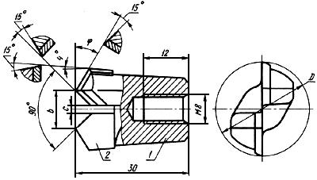
1 - корпус; 2 - пластинка по технической документации,
утвержденной в установленном порядке
Черт.1

Черт.2. Тип С1
Тип С2
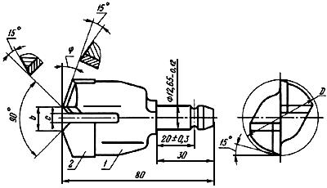
1 - корпус; 2 - пластинка твердосплавная формы Г34 левая
(для сверла =32 мм формы Г38) по ГОСТ 880-75
Черт.2
Размеры в мм
Тип сверла
С1 | 16 | 6 | - | 30°
 | (18) | 8 | 2
 | 20 | 10 | 4
 | (22) |  | 2
 | 25 | 13 | 5
С2 | 32 | 20 | 2
 | 40 | 12 | 5 | 20°
 | (45) | 17 | 10
 | 50 | 22 | 15
Примечание. Размеры сверл, заключенные в скобки, применять не рекомендуется.
Пример условного обозначения сверла типа С1 диаметром 20 мм:
Сверло С1-20 ГОСТ 17012-71
4. Технические требования - по ГОСТ 17017-71.
Текст документа сверен по:
официальное издание
Сверла спиральные. Часть 1: Сб. ГОСТов. -
М.: ИПК Издательство стандартов, 2003

